ТЕХНИЧЕСКОЕ ЗАДАНИЕ
на разработку шарниров J1–J7 манипулятора RTC-7
Параметр | Значение
Объект | Шарниры (приводы) J1–J7 семиосевого манипулятора RTC-7
Редакция | 1 (проект для согласования)
Дата | 05.11.2026
Основание | Компоновка и расчёт нагрузок от 03.11.2026 (репозиторий kos200932-cmyk/rtc, ветка joints-structure)
Исполнитель | Конструктор (по назначению)

Значения, отмеченные в тексте как «принято» или «уточнить», являются допущениями расчёта и подлежат подтверждению заказчиком до начала рабочего проектирования.

1. Назначение и область применения
Настоящее ТЗ устанавливает требования к конструкции, характеристикам, массам, габаритам и присоединительным размерам семи шарниров манипулятора RTC-7. Шарнир — законченный узел: редуктор, бескорпусный (frameless) двигатель или привод с собственным корпусом, корпус-фланец, выходной вал, датчики, кабельный канал, крепёж к звеньям.
Шарниры разрабатываются под компоновку манипулятора, принятую 03.11.2026: звенья 1–6 и захват (СЗУ) уже спроектированы, их посадочные места определяют присоединительные размеры шарниров (раздел 8). Изменение присоединительных размеров допускается только по согласованию.

2. Исходные данные

2.1. Манипулятор
Параметр | Значение
Число осей | 7 (J1–J7), все вращательные
Полезная нагрузка (расчётная) | 8 кг, центр масс в 200 мм за TCP вдоль оси захвата (принято с запасом)
Захват (СЗУ) | 4,0 кг, длина 150 мм (TCP — торец захвата)
Масса манипулятора | ≈ 121,5 кг, в т. ч. подвижная часть 109,7 кг (без груза)
Максимальный вылет TCP | 2,58 м от оси J1; рабочая зона захвата груза — до 1,5 м
Режим, принятый в расчёте | все шарниры одновременно ±0,2 рад/с (11,5 °/с), ±0,1 рад/с²; худшая из 20 000 случайных поз
Жёсткость | шарниры считаются абсолютно жёсткими: на выходе каждого шарнира — датчик положения (п. 9.1)
Складывание | J2 = 90°, J4 = 180°, J5 = 180°, J6 = 90° — без касаний
Таблица 1. Общие данные манипулятора

2.2. Кинематика (нулевая поза)
Система координат: начало на оси J1 в плоскости основания ОПУ, Z — вверх по оси J1, X — вдоль оси J2 наружу. Положения осей и торцов выходных валов:
Ось | Тип шарнира | Точка на оси (X; Z), мм | Направление | Торец выхода (X; Z), мм
J1 | SHM-KB25 | 0; −33,5 | +Z | 0; 26
J2 | SHM-1000 | −18; 171 | +X | 139; 171
J3 | SHM-KB50F | 275; 123 | +Z | 275; 241
J4 | SHM-KB45 | 226; 1414 | −X | 127; 1414
J5 | SHM-KB32 | 45; 1493 | +Z | 45; 1558,5
J6 | SHM-KB25 | 86,5; 2441,5 | +X | 146; 2441,5
J7 | SHM-KB17 | 196,5; 2543 | +Z | 196,5; 2599,5 (фланец)
Таблица 2. Оси шарниров. Расстояния: J2→J4 по вертикали 1243 мм, J4→J6 1027,5 мм, J6→J7 110 мм, фланец J7→TCP 150 мм

3. Общие требования к шарнирам
- Схема шарнира: двигатель → редуктор → выходной вал; корпус шарнира крепится к предыдущему звену, выходной вал — к следующему (кроме J2: двигатель AK80-9 с собственным редуктором 9:1 через переходную плиту и муфту на входной вал DMRD-80E).
- Редукторы — DMRD серии KB (J1, J3–J7) и DMRD-80E (J2) с передаточными числами по разделу 4; замена на аналог — по согласованию при условии выполнения требований разделов 5–8.
- Двигатели — бескорпусные T-motor RI70-KV95 (J1, J5, J6, J7) и RI115-PH-KV40 (J3, J4), привод AK80-9 V3 KV100 (J2); питание 48 В.
- Люфт (lost motion) на выходе — не более 1,5′ (по каталогу редуктора); для J2 — не более 1′.
- Сквозной центральный канал для кабеля — не менее диаметров по табл. 6 (кроме J2: канала нет, кабель снаружи — см. п. 9.3).
- Выходной вал и корпус должны воспринимать одновременно момент, опрокидывающий момент, осевую и радиальную силы по табл. 4 без потери точности.
- Каждый шарнир — законченный узел, собираемый и испытываемый отдельно от звеньев; крепление к звеньям — по табл. 7.
- Смазка редукторов — заводская, необслуживаемая на ресурс; пробки и отверстия для смазки должны оставаться доступными в сборе со звеньями.
- Материалы корпусов — алюминиевые сплавы (Д16Т, АМг6) или сталь; резьбы в алюминии под винты М4 и крупнее — с резьбовыми вставками.

4. Состав шарниров
Параметр | J1 | J2 | J3 | J4 | J5 | J6 | J7
Назначение | основание | плечо | ротация плеча | локоть | ротация предпл. | кисть | фланец
Тип (рабочее обозн.) | SHM-KB25 | SHM-1000 | SHM-KB50F | SHM-KB45 | SHM-KB32 | SHM-KB25 | SHM-KB17
Редуктор | DMRD-KB25 | DMRD-80E | DMRD-KB50 | DMRD-KB45 | DMRD-KB32 | DMRD-KB25 | DMRD-KB17
Передаточное число | 79 | 153 | 99 | 99 | 99 | 99 | 21
Двигатель | RI70-KV95 | AK80-9 V3 KV100 | RI115-PH-KV40 | RI115-PH-KV40 | RI70-KV95 | RI70-KV95 | RI70-KV95
Датчик выхода (п. 9.1) | абс. | абс. | абс. | абс. | абс. | абс. | абс.
Датчик ротора (п. 9.1) | есть | в AK80 | есть | есть | есть | есть | есть
Таблица 3. Компоненты (принятые 03.11.2026). J2: AK80-9 — привод со встроенным редуктором 9:1, передаточное 153 — у DMRD-80E; момент и скорость «двигателя» J2 в табл. 5 — на выходе AK80-9. Датчик выхода — абсолютный, датчик ротора — для коммутации двигателя

5. Нагрузки и требуемые моменты
Расчётные нагрузки — максимум по 20 000 случайным позам в рабочих диапазонах углов с учётом веса всех звеньев, шарниров, захвата, груза и динамики (п. 2.1). Силы и опрокидывающий момент — на торце выходного вала. Требуемые номинальные значения шарнира — расчётные × 1,1 (коэффициент запаса, принято); момент пуска/останова — расчётный × 1,5 (принято).
Параметр | J1 | J2 | J3 | J4 | J5 | J6 | J7
Расчётные нагрузки
Момент на выходе, Н·м | 34,7 | 948,7 | 283,9 | 278,8 | 56,5 | 51,9 | 6 *
Опрокидывающий момент, Н·м | 997 (ОПУ) | 409 | 911 | 280 | 244 | 52 | 31
Осевая сила, Н | 1 170 (ОПУ) | 20 | 576 | 321 | 233 | 155 | 124
Радиальная сила, Н | 25 | 854 | 587 | 324 | 236 | 158 | 124
Требуется от шарнира, не менее
Номинальный момент, Н·м | 39 | 1 044 | 313 | 307 | 63 | 58 | 7
Момент пуска/останова, Н·м | 53 | 1 424 | 426 | 419 | 85 | 78 | 9
Опрокидывающий момент, Н·м | воспр. ОПУ | 450 | 1 002 | 308 | 269 | 58 | 34
Осевая сила, Н | воспр. ОПУ | 22 | 634 | 353 | 256 | 171 | 137
Радиальная сила, Н | 28 | 940 | 646 | 356 | 260 | 174 | 137
Выбранный редуктор (каталог)
Номинальный момент, Н·м | 62 | 1 400 | 415 | 375 | 103 | 62 | 23
Пуск/останов, Н·м | 93 | 1 960 | 747 | 675 | 155 | 93 | 35
Допуск. опрок. момент, Н·м | 193,5 | 2 156 | 1 032 | 740 | 336 | 193,5 | 48
Допуск. осевая сила, Н | 5 300 | нет данных | 11 200 | 10 200 | 8 800 | 5 300 | 2 600
Загрузка по моменту | 56 % | 68 % | 68 % | 74 % | 55 % | 84 % | 26 %
Загрузка по опрок. моменту | ОПУ | 19 % | 88 % | 38 % | 73 % | 27 % | 64 %
Таблица 4. Нагрузки на выходе шарниров. * J7: по расчёту момент ≈ 0 (груз на оси J7); принят момент от смещения груза 50 мм от оси — уточнить. J2: номинал 80E 1400 Н·м — по поставщику при скорости выхода ≤ 0,2 рад/с (каталог 784 Н·м)
Наиболее нагруженные места: J3 по опрокидывающему моменту (88 % допускаемого), J6 по моменту (84 %), J2 по моменту двигателя (86 %, табл. 5). У J6 каталожный момент KB25 превышает расчётный в 1,19 раза (требуемый с коэффициентом 1,1 — в 1,07): редуктор подходит, но рост массы кисти, захвата или груза недопустим без пересчёта.

6. Скорости и привод
Номинальная скорость выходного вала — по таблице требований заказчика к шарнирам (табл. 2 «Требования к шарнирам и деление на типоразмеры»). Максимальная скорость выбранного привода ограничена номинальной скоростью двигателя и допустимой входной скоростью редуктора KB (2000 об/мин).
Параметр | J1 | J2 | J3 | J4 | J5 | J6 | J7
Номин. скорость выхода (треб.), °/с | 20 | 15 | 15 | 15 | 15 | 15 | 30
Номин. скорость выхода, об/мин | 3,3 | 2,5 | 2,5 | 2,5 | 2,5 | 2,5 | 5,0
Ускорение (принято), рад/с² | 0,1 | 0,1 | 0,1 | 0,1 | 0,1 | 0,1 | 0,1
Скорость двигателя при номин., об/мин | 263 | 383 | 248 | 248 | 248 | 248 | 105
Номин. скорость двигателя, об/мин | 2 710 | 390 | 1 430 | 1 430 | 2 710 | 2 710 | 2 710
Макс. скорость выхода привода, °/с | 152 | 15 | 87 | 87 | 121 | 121 | 571
Момент двигателя расчётный, Н·м | 0,55 | 7,75 | 3,58 | 3,52 | 0,71 | 0,66 | 0,36
Номин. момент двигателя, Н·м | 0,94 | 9 | 5,5 | 5,5 | 0,94 | 0,94 | 0,94
Загрузка двигателя | 59 % | 86 % | 65 % | 64 % | 76 % | 70 % | 38 %
Пиковый момент двигателя (треб. / каталог), Н·м | 0,83 / 2,68 | 11,63 / 22 | 5,37 / 16 | 5,28 / 16 | 1,06 / 2,68 | 0,99 / 2,68 | 0,54 / 2,68
Таблица 5. Скорости и моменты двигателей. Момент двигателя = момент на выходе / (i · 0,8); КПД 0,8 — принято
Внимание: J2 — при номинальной скорости 15 °/с привод AK80-9 работает на 383 об/мин при номинальных 390 об/мин (запас 2 %); выше 15,3 °/с J2 разогнать нельзя. Если требуется большая скорость плеча — менять передаточное число 80E (101 или 81) с проверкой момента.

7. Массы, габариты, диапазоны
Параметр | J1 | J2 | J3 | J4 | J5 | J6 | J7
Масса шарнира, не более, кг | 4,0 | 25,1 | 20,0 | 15,0 | 6,0 | 3,5 | 1,8
Длина вдоль оси, не более, мм | 129 | 222,5 | 184 | 165 | 137 | 129 | 126
Наибольший диаметр, не более, мм | 136 | 222 | 236 | 220 | 172 | 136 | 110
Центральный канал, не менее, мм | Ø20 | нет | Ø42 | Ø44 | Ø28 | Ø20 | Ø19
Диапазон угла, ° | ±180 | ±90 | ±180 | ±180 | ±180 | ±180 | ±180
Таблица 6. Массы и габариты. Массы — значения, заложенные в расчёт нагрузок и прогибов: превышение требует пересчёта. Длина — от задней крышки (с местом под датчик) до торца выходного вала
- Сумма масс шарниров — не более 75,4 кг. Превышение массы J4–J7 сильнее всего влияет на нагрузки J2–J3 (плечо до 2,5 м).
- Диапазоны углов — механические, без касаний звеньев; J4 ±180° необходим для складывания (J4 = 180° при J5 = 180°). Упоры и ограничение по кабелю — по решению конструктора, но не уже указанных диапазонов (кроме J1 и J7 — по кабелю, не менее ±180°).
- Наружные габариты не должны выходить за посадочные места звеньев (табл. 7) — проверено касание звеньев в полном диапазоне по одному шарниру.

8. Присоединительные размеры
Ось | Корпус → предыдущее звено | Выходной вал → следующее звено
J1 | Корпус KB25 + RI70 под ОПУ RU178G; крепление к переходной пластине (12 × М4), корпус удерживается от проворота (развязка — уточнить) | Посадка Ø86h7, 16 × М4 на Ø77 → адаптер «Юла» (внутреннее кольцо ОПУ и звено 1)
J2 | Фланец Ø222 корпуса 80E, 16 отв. Ø9 на Ø206; поясок Ø190h7 (x 103…113 от торца двигателя) в расточку Ø190 звена 1 (LINK-1U); торец фланца на плиту звена | Посадка Ø160h7 (выступ 11 мм + торец Ø159 × 6), 9 × М8 гл. 13 на Ø142 и 6 × М10 гл. 15 на Ø110 → короб звена 2 (LINK-2B)
J3 | Кольцо редуктора Ø214h7 проходит сквозь полку звена 2; фланец корпуса двигателя Ø236 снизу на полку, 24 × М5 на Ø224 (резьба в полке) | Посадка Ø172h7, 16 × М8 на Ø154 → звено 3 (LINK-3U)
J4 | Поясок Ø168h7, фланец Ø220, 18 × М6 DIN912 на Ø202 со стороны редуктора (резьба в звене 3, вставки) | Посадка Ø158h7, 16 × М8 на Ø140 → звено 4 (LINK-4U, расточка Ø158 × 3)
J5 | Поясок Ø122h7, фланец Ø172, 12 × М5 DIN912 на Ø154 со стороны редуктора (резьба сквозная в плите 8 мм звена 4) | Посадка Ø112h7, 16 × М5 на Ø100 → звено 5 (LINK-5U)
J6 | Поясок Ø94h7, фланец Ø136, 12 × М4 DIN912 на Ø120 со стороны редуктора (резьба в звене 5) | Посадка Ø86h7, 16 × М4 на Ø77 → звено 6
J7 | Поясок Ø94h7, 12 отв. Ø4,5 на Ø102 (интерфейс SHM-60) → звено 6 | Посадка Ø62h7, 16 × М3 на Ø54 → захват (СЗУ)
Таблица 7. Интерфейсы шарниров со звеньями (по моделям звеньев и карточкам редукторов в репозитории)
Угловая привязка отверстий в нулевой позе — по моделям сборки (links-user/RTC-7-user-J1-J7.txt); для J4 отверстия звена 4 повернуты на 11,25° под М8 выхода KB45.

9. Датчики, тормоза, кабели, условия

9.1. Датчики
- Абсолютный датчик угла выходного вала на каждом шарнире — обязательно: система управления считает шарниры жёсткими по положению выхода (податливость редуктора и люфт исключаются).
- Разрешение датчика выхода — не хуже 18 бит, погрешность не более ±20″ (принято: 1′ на J2 даёт ≈ 0,75 мм на TCP при вылете 2,58 м) — уточнить по требованию к точности.
- Датчик положения ротора для коммутации двигателя (J1, J3–J7); для J2 — встроенный в привод AK80-9.
- Место под датчики выхода и ротора — внутри габарита табл. 6 (задняя крышка).

9.2. Тормоза (уточнить)
- Удержание при отключении питания: J2, J3, J4 — тормоз обязателен (момент удержания не менее номинального по табл. 4); J5–J7 — по решению заказчика.
- Тормоз размещать на валу двигателя (момент делится на передаточное число) в пределах габарита.

9.3. Кабели
- Кабель проходит внутри звеньев и через центральный канал шарниров (табл. 6), диаметр пучка — уточнить.
- J2 (80E + AK80-9) сквозного канала не имеет — кабель обходит шарнир снаружи (трасса — по решению конструктора).
- У J6 голова звена 5 обрезана: за задней крышкой J6 18 мм до торца — вывод кабеля из звена 5 в J6 требует отдельного решения.

9.4. Условия эксплуатации (уточнить)
- Температура окружающей среды, влажность, пыле- и влагозащита (IP), ресурс, режим работы (ПВ) — задаёт заказчик.

10. Контроль и приёмка
- Проверка массы и габаритов каждого шарнира на соответствие табл. 6.
- Проверка присоединительных размеров по табл. 7 (калибры / КИМ).
- Нагрузочное испытание: номинальный момент по табл. 4 в течение 30 мин, нагрев двигателя — в пределах паспортного.
- Проверка люфта выходного вала (не более 1,5′, J2 — 1′) и жёсткости на кручение.
- Проверка скорости: номинальная скорость выхода по табл. 5 под номинальным моментом.
- Проверка датчиков: разрешение, повторяемость, согласование с системой управления.

11. Открытые вопросы
- J7: момент от эксцентриситета груза (принят 50 мм) и требования к J7 — уточнить по типу захвата.
- J1: развязка корпуса от проворота (сейчас жёстко к пластине).
- J2: запас по скорости двигателя 2 % при 15 °/с; кабель снаружи.
- Тормоза, класс защиты, ресурс, температурный диапазон.
- Требование к точности TCP (1 мм) — расчётный прогиб звеньев при вылете до 1,5 м 3,0–3,9 мм компенсируется в системе управления; шарниры на него не влияют при наличии датчиков выхода.

Приложение А. Схема нагрузок шарниров (03.11.2026)
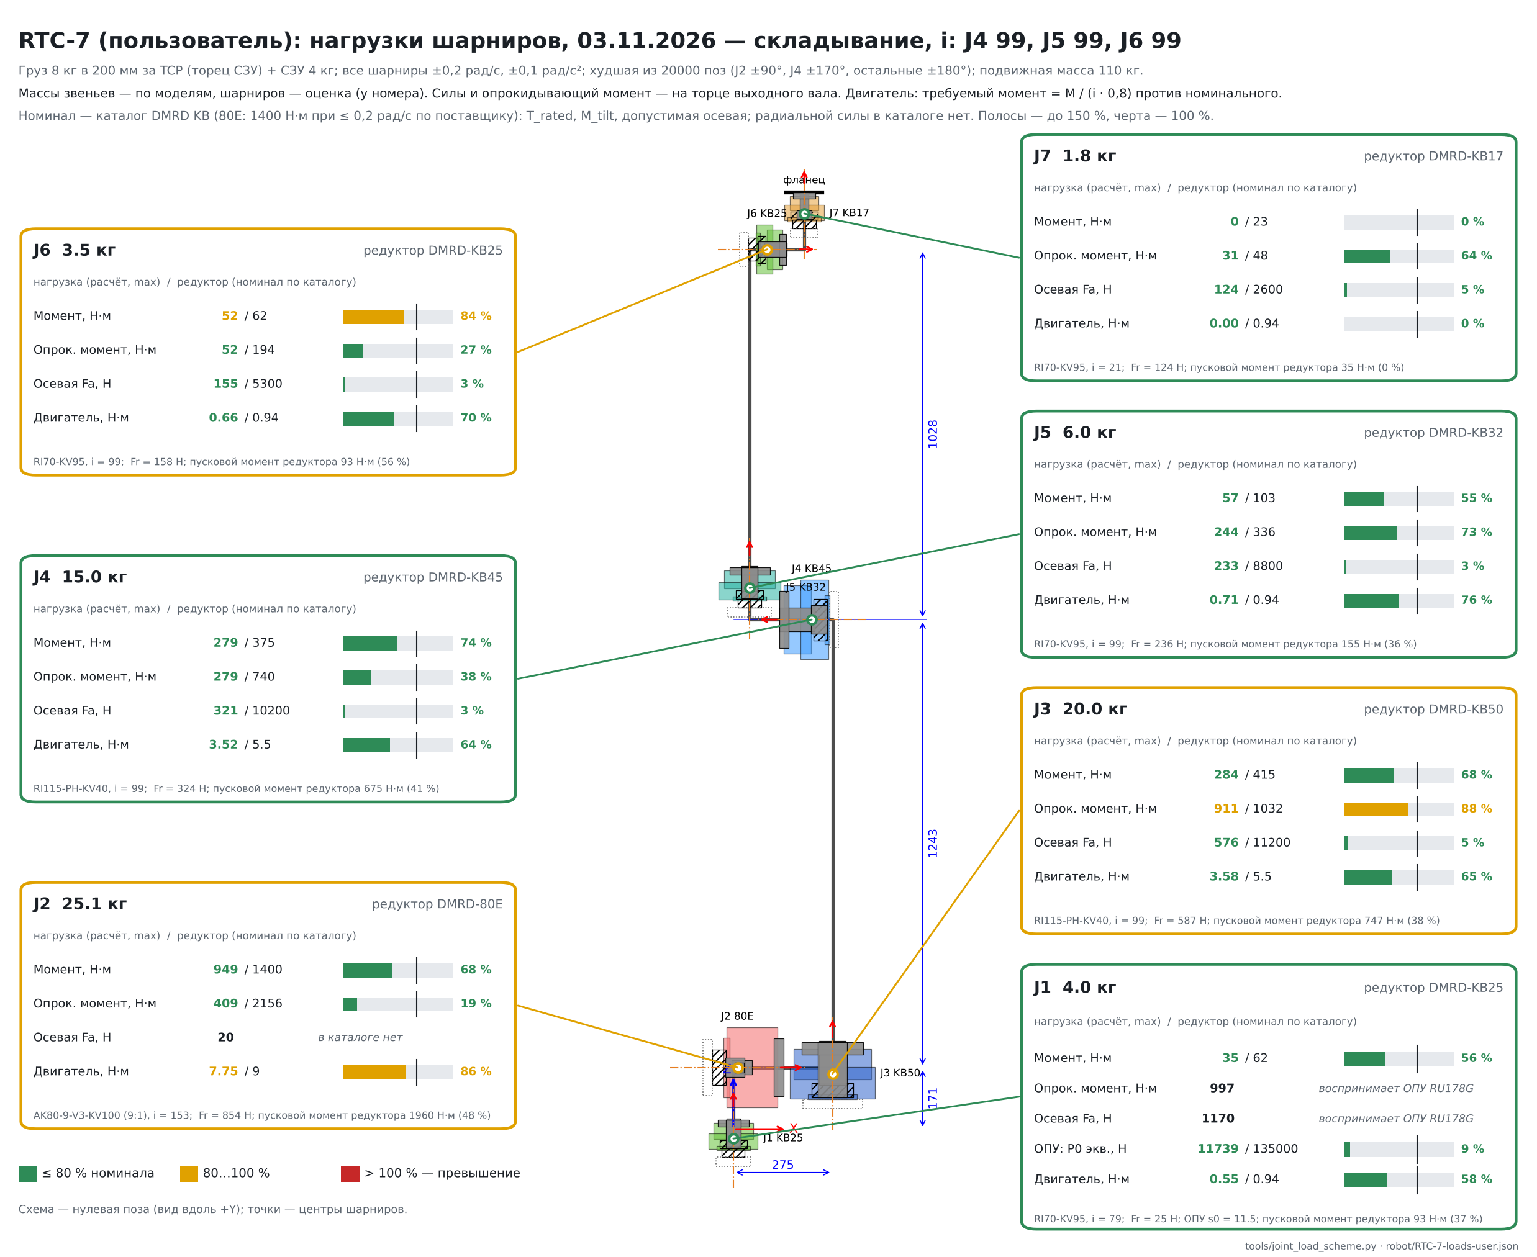
Расчёт: tools/user_loads.py, robot/RTC-7-loads-user.md. Зелёный — до 80 % номинала, жёлтый — 80…100 %.

